



**زیربرنامه:**

MulMatrix

|  |  |  |
| --- | --- | --- |
| **توسعه دهندگان** | کورش مرادیان | C:\Users\Kourosh\Desktop\63.png |
| کامیار صفری |  |
| **تهیه کنندگان مستند** | مرتضی نامور، کامیار صفری | |
| **تاییدکنندگان** | مرتضی نامور | |
| **تاریخ تنظیم سند** | 24/10/1396 | |
| **شناسه سند** |  | |
| **زبان برنامه‌نویسی** | **Fortran 90** | |

1. وظایف

این زیربرنامه، دوماتریس به همراه ابعاد آنها را از ورودی دریافت کرده و در صورت قابل ضرب بودن، آنها را درهم ضرب کرده و نتیجه را برمیگرداند.

1. توضیحات و تئوری­ها

در این زیربرنامه، دو ماتریس و ابعاد آنها از ورودی دریافت میشوند و در ابتدا قابل ضرب بودن آنها بررسی میشود. در صورتی که قابل ضرب باشند، در هم ضرب شده و نتیجه برگردانده میشود.

در ضرب ماتریسها، بعد دوم ماتریس اول و بعد اول ماتریس دوم بایستی با یکدیگر برابر باشند. در غیر اینصورت ماتریسها نمیتوانند در هم ضرب شوند. همچنین نتیجه ی ضرب برابر با بعد اول ماتریس اول در بعد دوم ماتریس دوم خواهد بود.

به طور کلی ضرب ماتریسها از الگوی زیر پیروی میکند:

1. 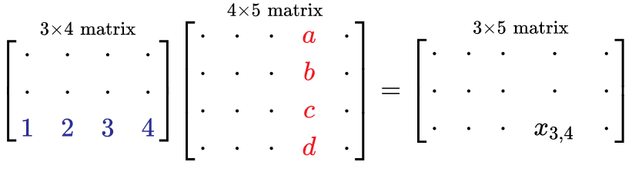
2. بخش های زیربرنامه
3. بررسی قابل ضرب بودن ماتریسهای ورودی

در ضرب ماتریسها، بعد دوم ماتریس اول و بعد اول ماتریس دوم بایستی با یکدیگر برابر باشند. در این بخش، این موضوع را با استفاده از یک شرط بررسی میکنیم، در صورتی که شرط نادرست باشد، یک خطا را نمایش و از برنامه خارج میشویم.

1. مقداردهی اولیه‌ی متغیر خروجی

برای جلوگیری از خطا در مقادیر مربوط به نتیجه‌ی ضرب ماتریسها، لازم است ماتریس خروجی را با مقدار اولیه‌ی صفر مقداردهی کنیم.

1. انجام ضرب ماتریسها

در این بخش، از 3 حلقه‌ی تودرتو استفاده میکنیم. دو حلقه‌ی اول، هر سطر ماتریس اول را در ماتریس دوم و حلقه‌ی سوم، یکایک مقادیر مربوط به سطرها و ستونها را در ماتریسهای اول و دوم را انتخاب کرده و در هم ضرب میکند. نتیجه‌ی ضرب با سایر حاصلضربهای مربوط به هر سطر و ستون جمع میشود.